ΕΓΧΕΙΡΙΔΙΟ ΟΔΗΓΙΩΝ

ΥΠΕΝΘΥΜΙΣΗ:
1. Όταν το χρησιμοποιείτε, κάνει θόρυβο. Επειδή ο σωλήνας θέρμανσης χρησιμοποιείται για πρώτη φορά, είναι φυσιολογικό φαινόμενο. Παρακαλούμε μη διστάσετε να το χρησιμοποιήσετε.
2. Από το σώμα του λέβητα βγαίνει λευκός καπνός όταν χρησιμοποιείται. Είναι φυσιολογικό φαινόμενο επειδή ο σωλήνας θέρμανσης ηλεκτροδοτείται για πρώτη φορά. Παρακαλούμε μη διστάσετε να το χρησιμοποιήσετε.

ΘΕΜΑΤΑ ΠΟΥ ΧΡΗΖΟΥΝ ΠΡΟΣΟΧΗΣ

Τα προϊόντα μας πρέπει να χρησιμοποιούν διφασική πρίζα τριών οπών, πρέπει να έχουν προστασία γείωσης, αποφύγετε να μοιράζεστε την πρίζα με άλλες ηλεκτρικές συσκευές. Και είναι κατάλληλα μόνο για τροφοδοσία εναλλασσόμενου ρεύματος 220V-50Hz, η πολύ χαμηλή τάση θα παρατείνει τον χρόνο επεξεργασίας των τροφίμων. Προειδοποίηση: Παρακαλούμε πετάξτε την πλαστική σακούλα στον κάδο απορριμμάτων αμέσως μετά το άνοιγμα της συσκευασίας του προϊόντος για να αποφύγετε την ασφυξία που προκαλείται από τα παιδιά που παίζουν. Καλώδιο τροφοδοσίας: Εάν το καλώδιο τροφοδοσίας έχει υποστεί ζημιά, για να αποφύγετε τον κίνδυνο. Πρέπει να αντικατασταθεί από προσωπικό πλήρους απασχόλησης, όπως ο κατασκευαστής ή το τμήμα συντήρησης. Σωστή τοποθέτηση: Τοποθετήστε το σε σταθερό τραπέζι ή τραπέζι και προσέξτε να το κρατάτε μακριά από πηγές φωτιάς και εύφλεκτα υλικά. Σωστή χρήση: κατά τη θέρμανση, απαγορεύεται αυστηρά να αγγίζετε το ταψί με τα χέρια για να αποφύγετε το ζεμάτισμα. Μην χρησιμοποιείτε μεταλλικά ή τραχιά αντικείμενα για να βουρτσίζετε και να σκουπίζετε για να αποφύγετε την καταστροφή του αντικολλητικού στρώματος. Απαγορεύεται αυστηρά το πλύσιμο με νερό για να αποφύγετε ζημιά στο λεπτό ταψί για κέικ. Είναι προτιμότερο να σκουπίζετε με στεγνό πανί.
Σωστή αποθήκευση: Μετά τη χρήση, καθαρίστε εγκαίρως τη βρωμιά και αποθηκεύστε σε αεριζόμενο και ξηρό μέρος. Αφύσικη κατάσταση: κατά τη χρήση, λόγω της αλλαγής της εσωτερικής θερμοκρασίας, τα μέρη θα εκπέμψουν έναν ήχο «κλικ» κατά τη συρρίκνωση και τη διαστολή, το οποίο είναι ένα φυσιολογικό φαινόμενο. Όταν το προϊόν χρησιμοποιείται για πρώτη φορά, μπορεί να εμφανιστεί μια μικρή ποσότητα καπνού στο εσωτερικό του προϊόντος και η οσμή είναι φυσιολογική. Προστασία: Αυτή η σειρά προϊόντων περιορίζεται σε χρήση σε εσωτερικούς χώρους. Εάν χρησιμοποιείται σε εξωτερικούς χώρους, πρέπει να προστατεύεται. Βελτίωση: Εάν το προϊόν που αγοράσατε έχει βελτιωθεί, μπορεί να μην είναι σύμφωνο με το εγχειρίδιο, αλλά η απόδοση και η μέθοδος χρήσης δεν θα αλλάξει. Παρακαλούμε να μη διστάσετε να το χρησιμοποιήσετε.

ΣΥΝΤΑΓΕΣ

- Τηγανίτες με περισσότερα αυγά 1509 απλό αλεύρι, 3 αυγά, 3/4 φλιτζάνι βραστό νερό, 1/4 κουταλάκι του γλυκού αλάτι, 2 κουταλιές της σούπας λιωμένο βούτυρο. Σύμφωνα με τη σειρά των υλικών, τα βάζετε στο δοχείο του μπλέντερ και τα ανακατεύετε για 30 δευτερόλεπτα. Σπρώξτε το μείγμα στη μέση και συνεχίστε το ανακάτεμα για 30-60 δευτερόλεπτα μέχρι να γίνει λείο. Αυτή τη στιγμή, μπορούν να προστεθούν και άλλα υλικά. Αυτή η ποσότητα μπορεί να φτιάξει περίπου 16 κέικ. 2. Τηγανίτα κορν-φλάουρ 1 / 2 φλιτζάνι αλεύρι καλαμποκιού, 1 / 2 φλιτζάνι βραστό νερό, ανακατεύουμε καλά και κρυώνουμε ελαφρώς, στη συνέχεια προσθέτουμε 3 αυγά, περίπου 5 γραμμάρια αλάτι, 2 κουταλιές της σούπας λιωμένο βούτυρο ή μαργαρίνη και 3 / 4 φλιτζάνι γάλα. 3. Απλή τηγανίτα Ένα φλιτζάνι αλεύρι, 2 αυγά, 1 / 2 γάλα, περίπου 3 γρ. αλάτι, 2 κουταλιές της σούπας λιωμένο βούτυρο.

ΜΕΘΟΔΟΣ ΔΙΑΤΡΟΦΗΣ

Σύμφωνα με τις ανάγκες σας, μπορείτε να επιλέξετε διαφορετικές μεθόδους κατανάλωσης, μπορείτε να τα φάτε απευθείας, ή να τα τυλίξετε με κρεμμυδάκια ή λαχανικά, απλά να προσθέσετε κάποια σάλτσα και διάφορα πιάτα για να φτιάξετε ελκυστικές πίτες, ή να προσθέσετε κατεψυγμένα επιδόρπια, όπως παγωτό ή σαντιγί. Τα κέικ μπορούν να γίνουν σε διάφορα σχήματα. Μπορούν να είναι κρύα, ψητά και τηγανητά.

ΠΑΡΟΥΣΙΑΣΗ ΠΡΟΪΟΝΤΟΣ

Το Pancake Pan είναι ένας άλλος νέος βοηθός κουζίνας που το εργοστάσιό μας έχει προσφέρει στον τεράστιο αριθμό καταναλωτών με βάση την πολυετή έρευνα και ανάπτυξη του ηλεκτρικού αρχείου κέικ. Το μικρό του σχήμα και η απλή δομή του μπορούν να σας βοηθήσουν να φτιάξετε διάφορες τηγανίτες, όπως κέικ ψητής πάπιας, κέικ με σπρινγκ ρολ, τηγανίτες κ.λπ. με λιγότερα σκεύη και λιγότερο χρονοβόρο. Το μέγεθος και το πάχος των τηγανιτών που παράγονται είναι πιο ομοιόμορφα, ώστε να μπορείτε να απολαύσετε το νόστιμο φαγητό με λιγότερα βήματα λειτουργίας από τις παραδοσιακές τηγανίτες.

ΤΕΧΝΙΚΗ ΠΑΡΑΜΕΤΡΟΣ
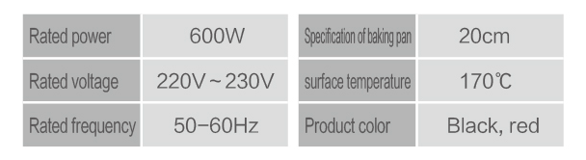

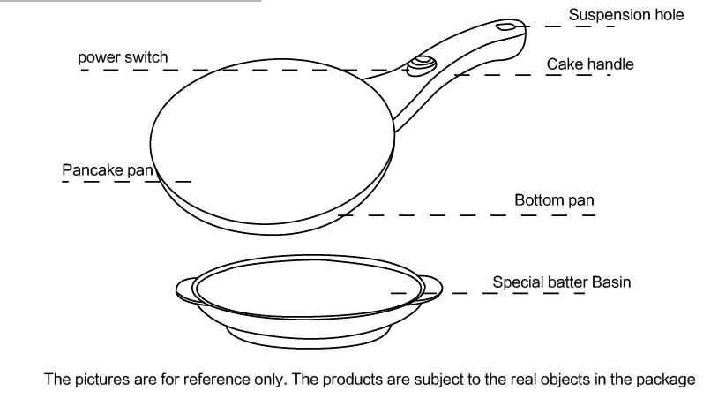
ΠΑΡΟΥΣΙΑΣΗ ΤΩΝ ΕΞΑΡΤΗΜΑΤΩΝ

- Για πρώτη φορά, σκουπίστε το σκεύος ψησίματος με ένα υγρό πανί και σκουπίστε την επιφάνεια της πλάκας θέρμανσης με ένα πινέλο βρώσιμο ci ή βούτυρο.
- Ανακατέψτε το αλεύρι και το αυγό, προσθέστε αργά το νερό και ανακατέψτε ομοιόμορφα με τον αυγοδάρτη. Η συνοχή του μείγματος πρέπει να είναι παρόμοια με εκείνη του συμπυκνωμένου γάλακτος. Το κτύπημα μπορεί να χρησιμοποιηθεί αφού αναδευτεί ομοιόμορφα. Εάν αφεθεί για μία ή δύο ώρες, το αποτέλεσμα θα είναι καλύτερο.
- Αδειάστε το βούτυρο ομοιόμορφα αναμεμειγμένο στο ειδικό πιάτο βουτύρου. Το τύμπανο της τηγανίτας συνδέεται με την παροχή ρεύματος και η ενδεικτική λυχνία ανάβει και το τύμπανο ψησίματος αρχίζει να θερμαίνεται. Προθερμάνετε για περίπου τρία λεπτά και η ενδεικτική λυχνία σβήνει για να ξεκινήσει το ψήσιμο.
- Αναποδογυρίστε το λεπτό ταψί για κέικ, βουτήξτε το στο μείγμα και στη συνέχεια βάλτε το στο μείγμα για να κολλήσει στην πλάκα ψησίματος. Ο χρόνος συγκόλλησης δεν πρέπει να είναι πολύ μεγάλος, περίπου τρία δευτερόλεπτα. Βγάλτε τη τηγανίτα από το κουρκούτι, γυρίστε την γρήγορα και βάλτε την στο τραπέζι. Μετά από περίπου 20 δευτερόλεπτα, η επιφάνεια του κέικ αλλάζει χρώμα και η άκρη του γίνεται κιτρινωπή. Το κέικ είναι έτοιμο. Χαλαρώστε την άκρη του με μια ξύλινη σπάτουλα και ρίξτε το στο πιάτο.
- Ανάλογα με τα διαφορετικά υλικά ή τις προσωπικές προτιμήσεις, μπορεί να χρησιμοποιηθεί διαφορετικός χρόνος ψησίματος.
- Όταν το μείγμα είναι πολύ ρηχό στο τέλος του ψησίματος, η επιφάνεια του κέικ θα ακουμπήσει στον πάτο του πιάτου. Αυτή τη στιγμή, ρίξτε το υπόλοιπο μείγμα ζύμης στην πλάκα ψησίματος.

ΚΑΤΑΨΥΞΗ ΚΑΙ ΨΥΧΡΗ ΑΠΟΘΗΚΕΥΣΗ

Απλά τυλίξτε το κέικ με αλουμινόχαρτο ή πλαστική μεμβράνη, πιέστε όσο το δυνατόν περισσότερο τον αέρα στο εσωτερικό του και στη συνέχεια βάλτε το σε ένα μεγάλο πλαστικό κουτί για κατάψυξη ή ψύξη. Όταν πρόκειται να φάτε, βγάλτε το έξω. Η θερμοκρασία του κέικ είναι η ίδια με τη θερμοκρασία δωματίου. Τραβήξτε το απαλά και το κέικ μπορεί να αποσπαστεί για κατανάλωση. Μπορείτε επίσης να βάλετε τηγανίτες σε ένα τηγάνι και να τις ζεστάνετε για κατανάλωση.

ΚΑΘΑΡΙΣΜΟΣ ΚΑΙ ΑΠΟΘΗΚΕΥΣΗ

- Μετά τη χρήση, αφαιρέστε το καλώδιο ρεύματος από την παροχή ρεύματος και σκουπίστε το αφού κρυώσει η θερμαινόμενη πλάκα.
- Δεδομένου ότι η επιφάνεια της θερμαινόμενης πλάκας υιοθετεί υψηλής ποιότητας αντιολισθητική επίστρωση, έτσι ώστε να αποφευχθεί η ζημιά στην επίστρωση, παρακαλούμε να την σκουπίσετε απαλά με ένα μαλακό υγρό πανί.
- Μετά τον καθαρισμό, τοποθετήστε το λεπτό κέικ στο πλαστικό ή το αρχικό κουτί συσκευασίας για να το διατηρήσετε καθαρό, ώστε να αποφύγετε το γρατσούνισμα της επιφάνειας της θερμαινόμενης πλάκας.

